Seminarium 1

**Uppgift 2**

**Kravspecifikation**

Nedan följer en redovisning på att min hemsida klarar kraven som beskrivs i anvisningarna:

Indexsidan skulle vara informativ och välkomnande, och ha en länk till kalendersidan. Bacon ipsum som exempeltext är lagom välkomnande, och länken till kalendern syns tydligt (figur 1).

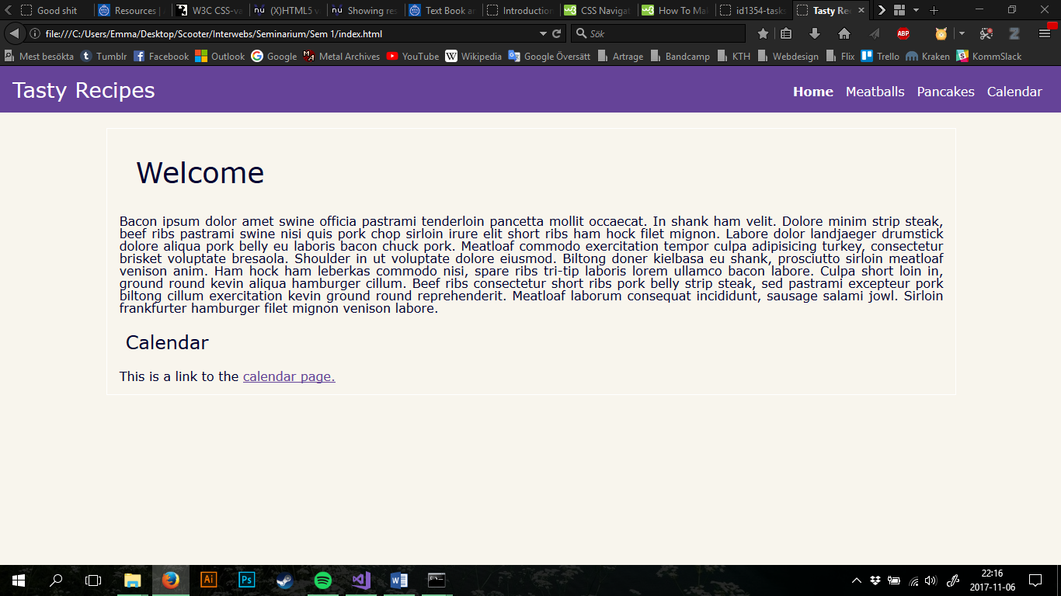

Figur 1 – Indexssidan

Receptsidorna för köttbullar och pannkakor innehåller namn och bild på maträtten, en lista med ingredienser, instruktioner till hur man lagar maträtten, och hårdkodade ”användar”kommentarer längst ner (figur 2). För att inte ta upp allt för mycket plats visas bara receptsidan för pannkakor, då receptsidorna ändå är näst intill identiska.

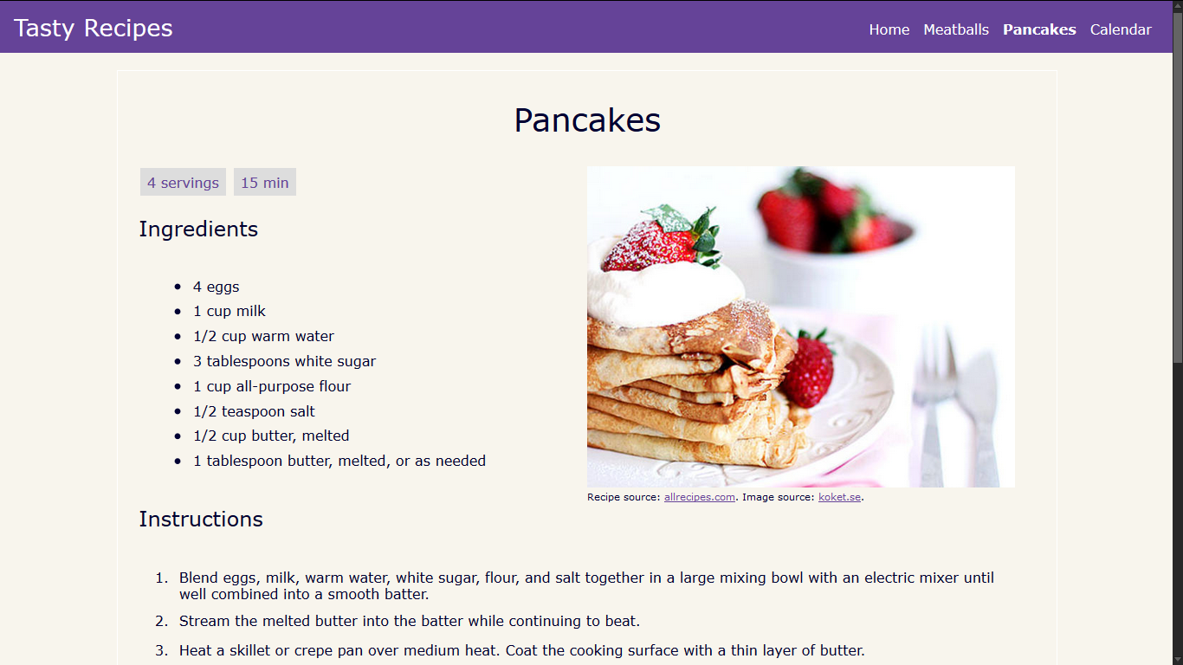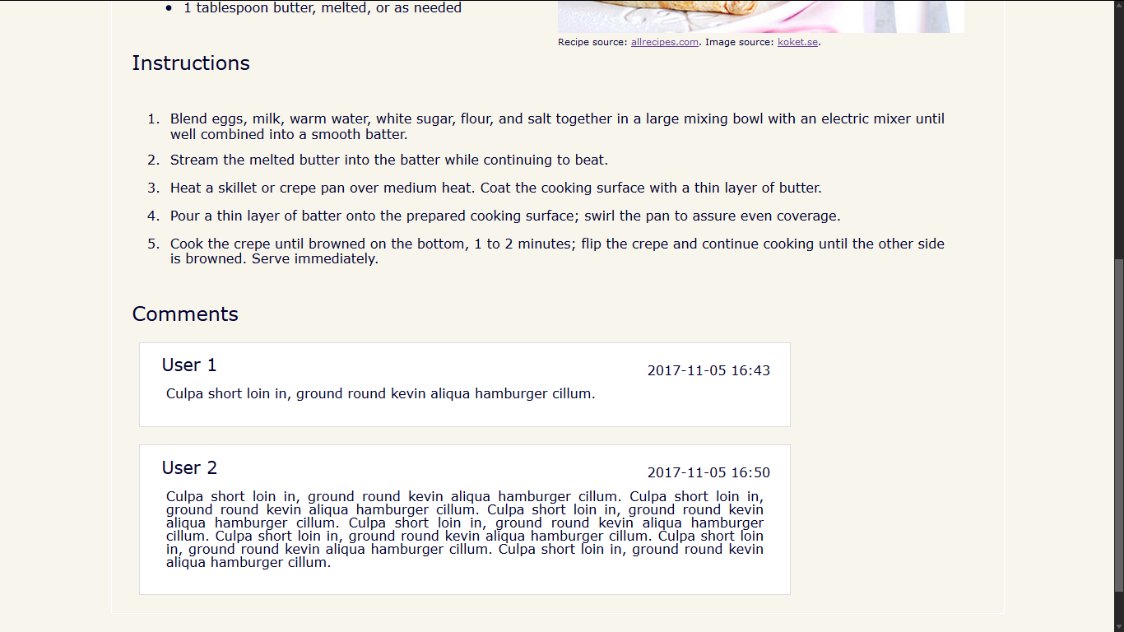

Figur 2 – receptsida

Kalendern innehåller bilder två dagar som är länkar till respektive recept (figur 3).

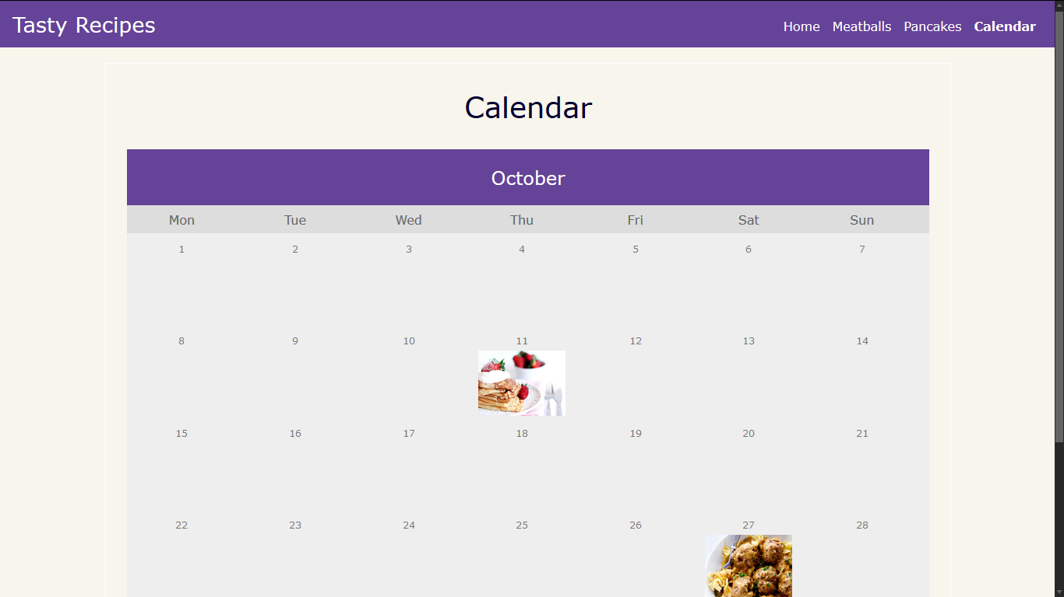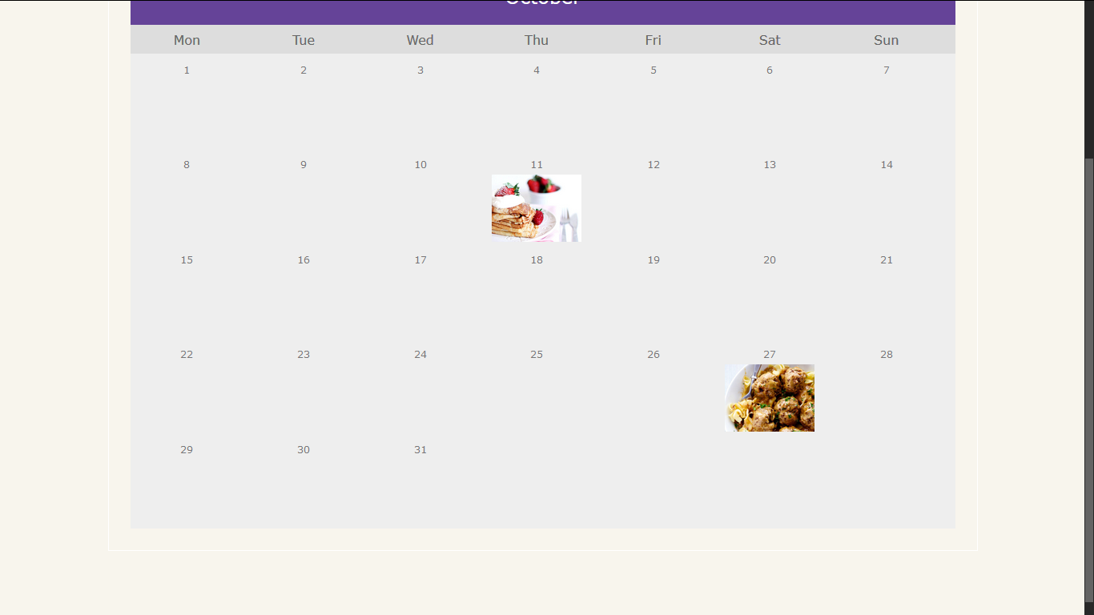

Figur 3 – kalender

Det går också tydligt att se att man kan nå alla sidor från varje sida med hjälp av nav-baren längst upp.

**Validering**

Alla filer klarade W3C-validering (figur 4-8). HTML-filerna validerades på <https://validator.w3.org/> och CSS-filen på <https://jigsaw.w3.org/css-validator/>.

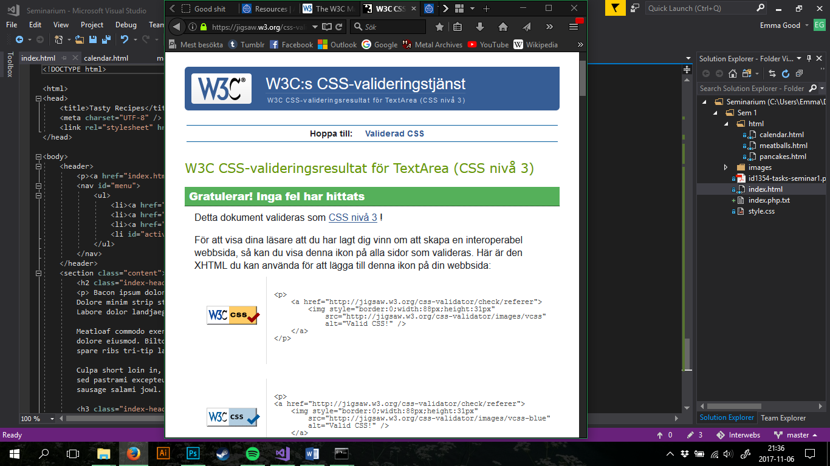

Figur 4 - validering av CSS-filen

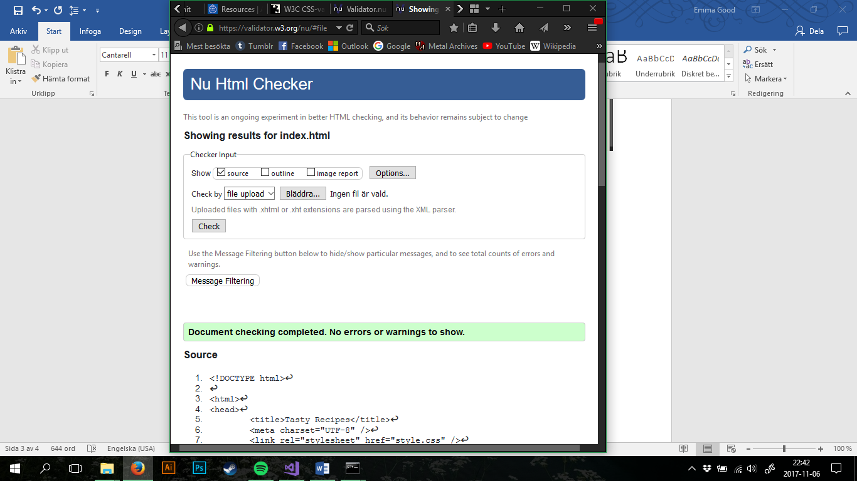

Figur 5 - validering av index.html

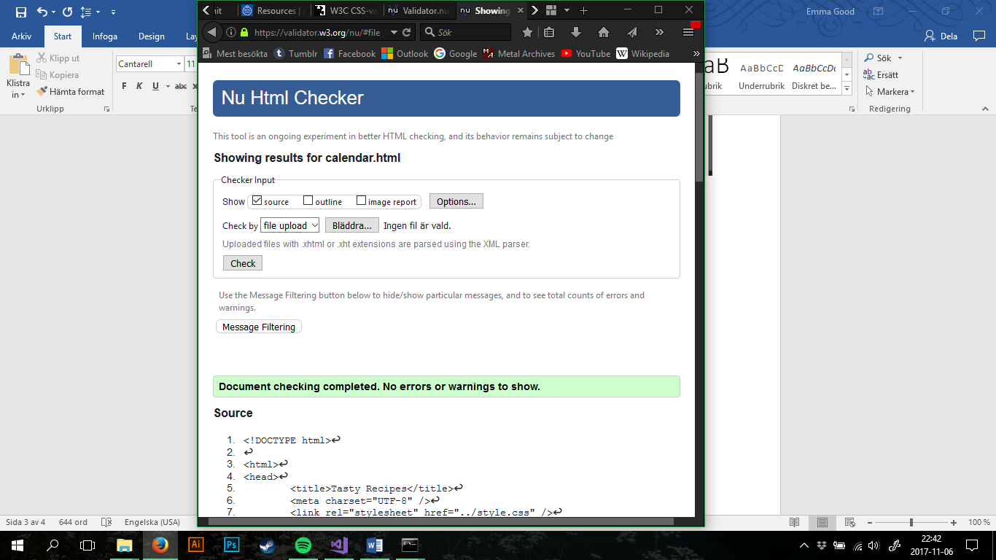

Figur 6 - validering av calendar.html

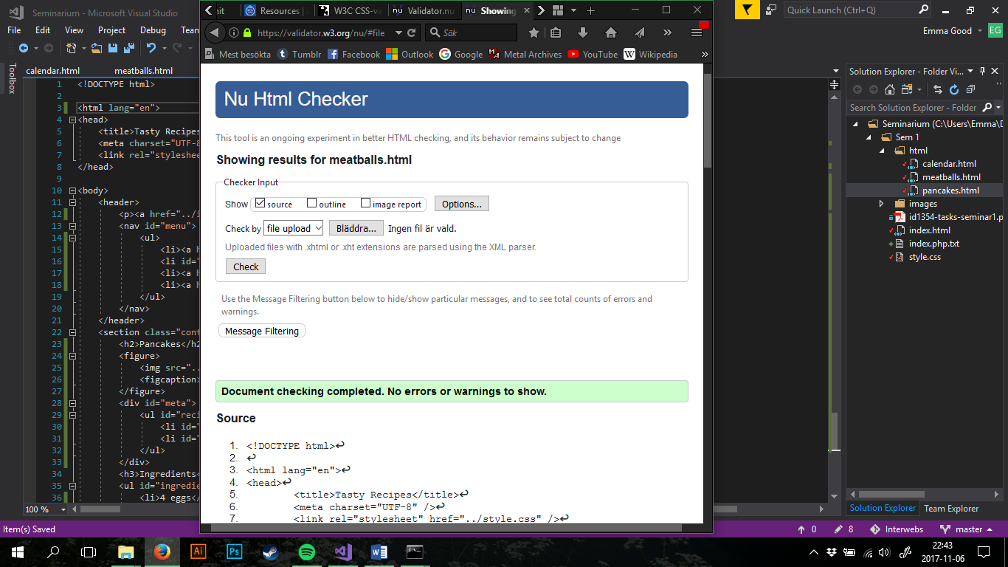

Figur 7 - validering av meatballs.html

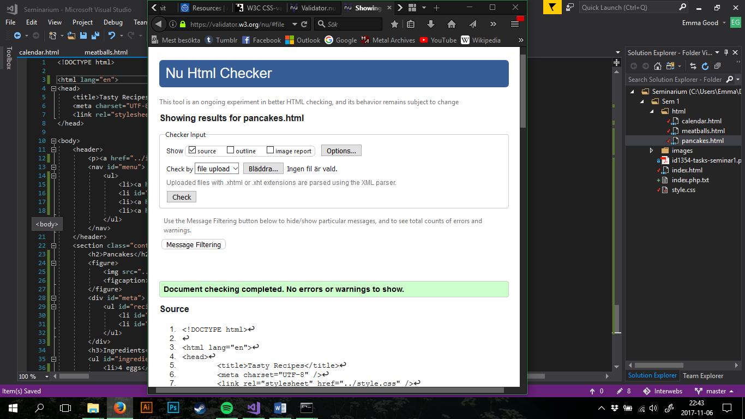

Figur 8 - validering av pancakes.html

**Reset**

Jag använde mig av en reset-fil nedladdad från <http://meyerweb.com/eric/tools/css/reset/>.

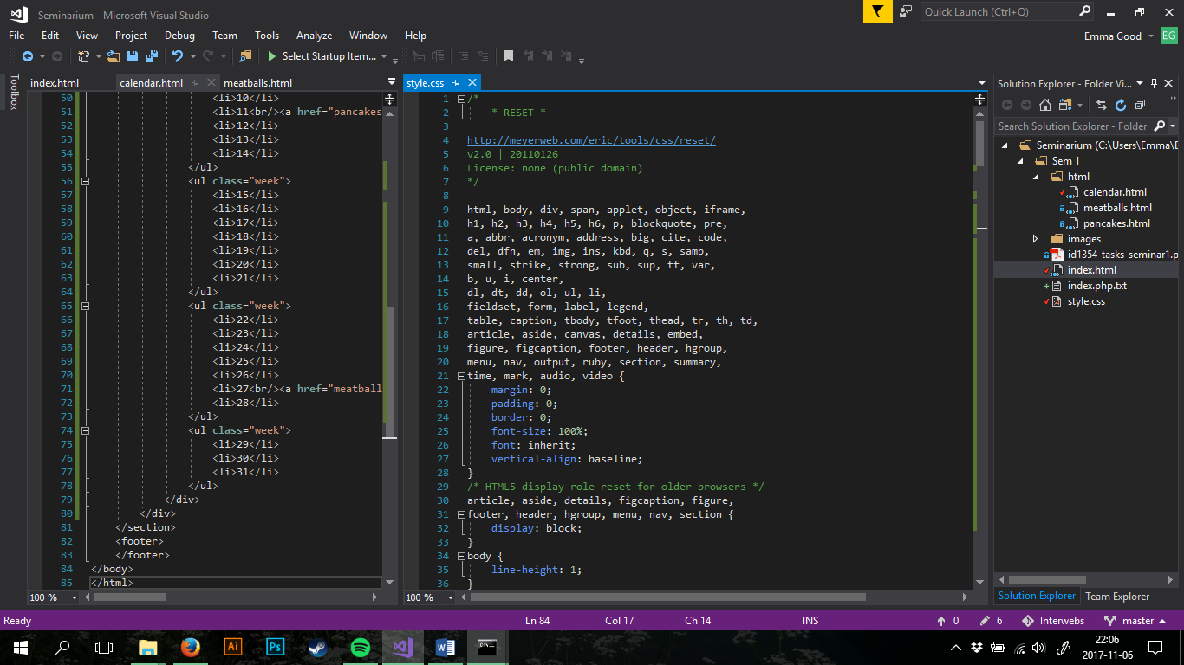

Figur 9 - reset-fil högst upp i min style.css

**Viktiga delar i koden**

Nav-baren består av en unordered list i HTML5-elementet <header> som har gjorts horisontell i CSS-dokumentet. Länken i nav-baren till den sida som man för tillfället befinner sig på har i dess HTML-kod id=”active”, och #active i CSS-dokumentet har sedan font-weight: bold; för att man lätt ska kunna se vilken sida man befinner sig på.

Indexsidan är enkel och innehåller inget som behöver beskrivas mer ingående.

Själva recepten på receptsidorna är inte speciellt komplicerade. Ingredienslistan är en unordered list och instruktionerna är en ordered list. Bilden och bildtexten är i en <figure> som har float: left;. <figcaption> innehåller källan/källor till receptet.

Kommentarerna består av <div>-element innehållandes namn, kommentar och en <time datetime="2017-11-05 16:43"> som ska visa vilken tid kommentaren lades upp.

Kalendern består av en <div> med flera <div>-element och unordered lists i sig. Veckodagarna högst upp i kalendern och varje vecka består av enskilda ul-listor som är satta till display: inline-block; och width: 100%; för att hamna i rader.

**Github**

All kod är uppladdad på <https://github.com/ghodt/ID1354>.

**Uppgift 3**

1. Visibility of system status.

Inte applicerbart, då det inte finns något på hemsidan som skulle ta så lång tid att ladda att det skulle behövas.

1. Match between system and the real world.

Alla ord och koncept är enkla och är begripliga för alla som kan engelska.

1. Consistency and standards.

Hemsidan följer konventioner med “logga” längst upp till vänster som länkar till index-sidan och länkar till alla sidor högst upp.

1. Recognition rather than recall.

Inte applicerbart, hemsidan är inte komplicerad nog.

1. Aesthetic and minimalist design.

Hemsidan är enkel och innehåller inte mer information än vad som behövs. Det är lätt att hitta och navigera mellan alla sidor.

**Uppgift 4**

Jag testade min hemsida i de senaste versionerna av Firefox (figur 1-3), Chrome (figur 10-11), Internet Explorer (figur 12-13) och Safari (figur 14-15). <http://browsershots.org> fungerade inte för mig, så jag laddade ner webbläsarna och testade i dem. Alla sidor såg identiska ut i alla webbläsare.

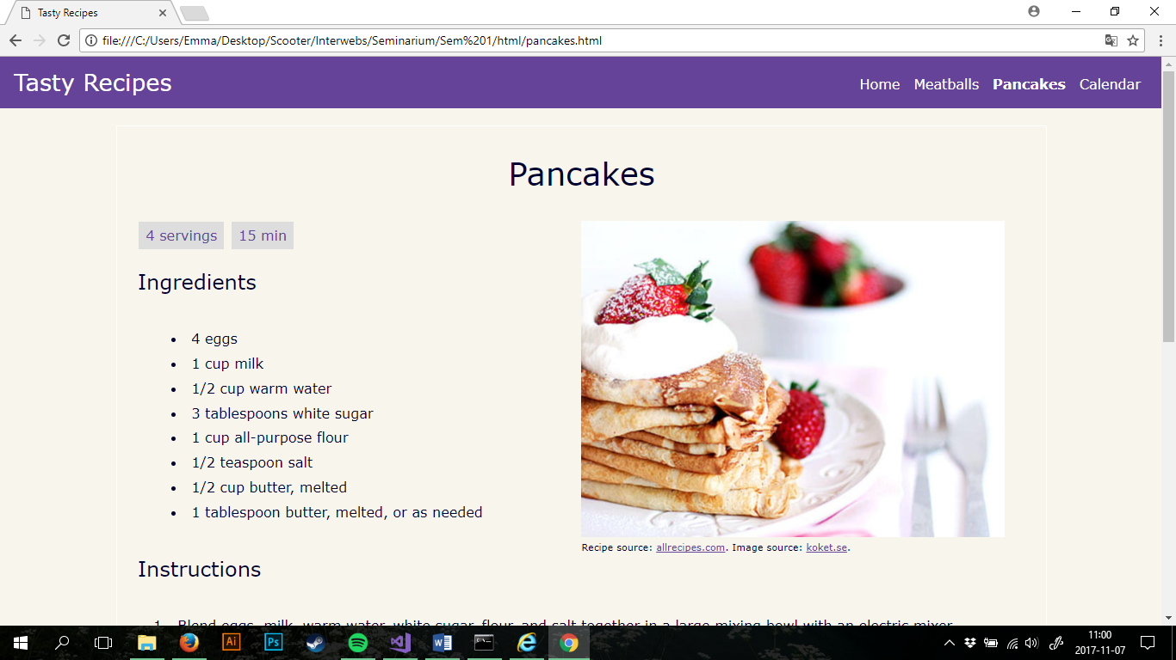

Figur 10 - Receptsida i Chrome

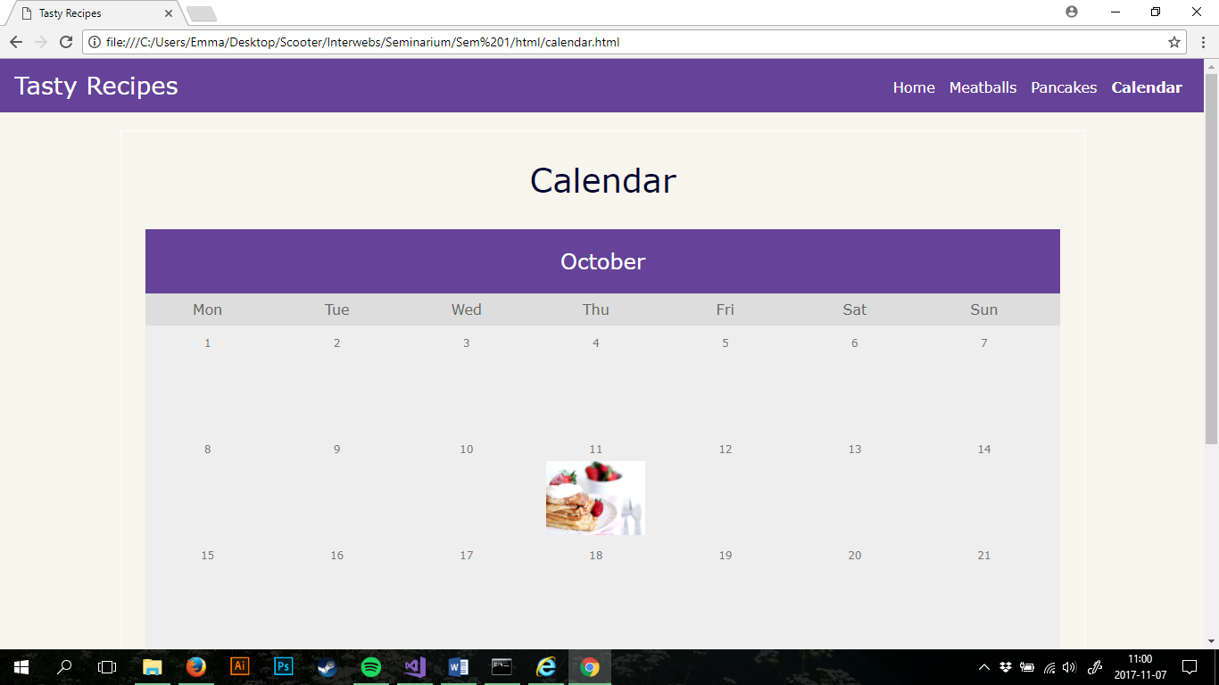

Figur 11 - Kalendersida i Chrome

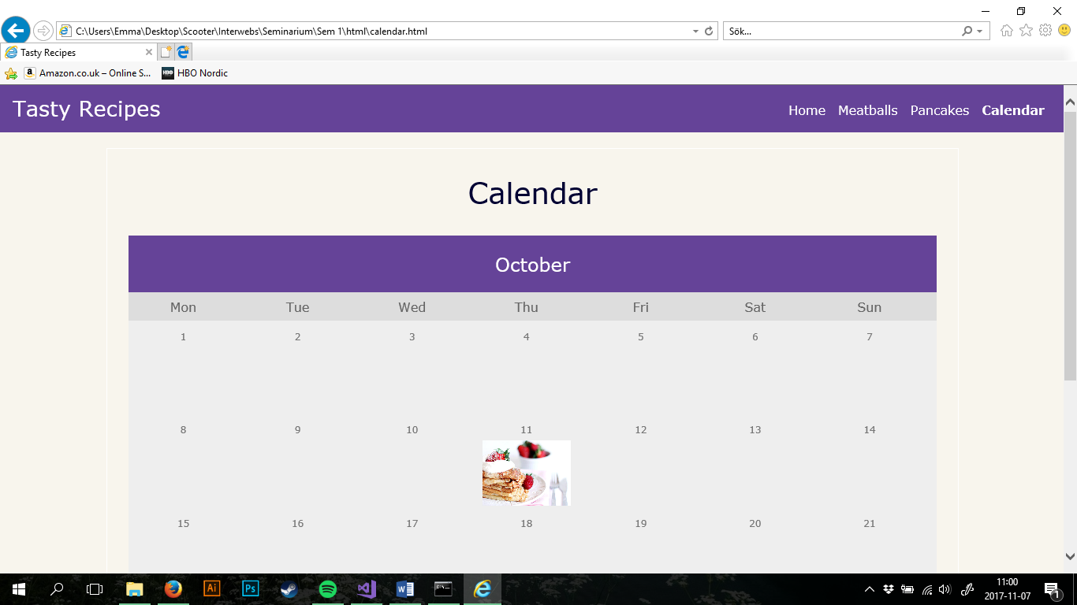

Figur 12 - Kalendersida i Internet Explorer

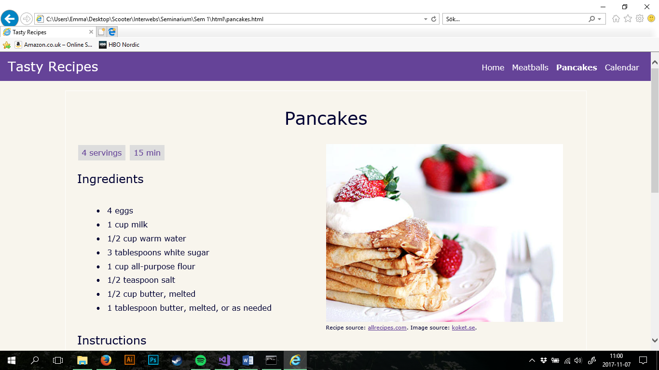

Figur 13 - Receptsida i Internet Explorer

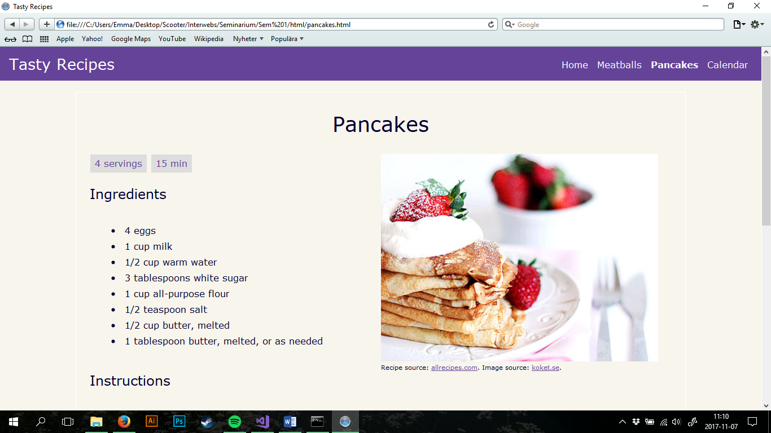

Figur 14 - Receptsida i Safari

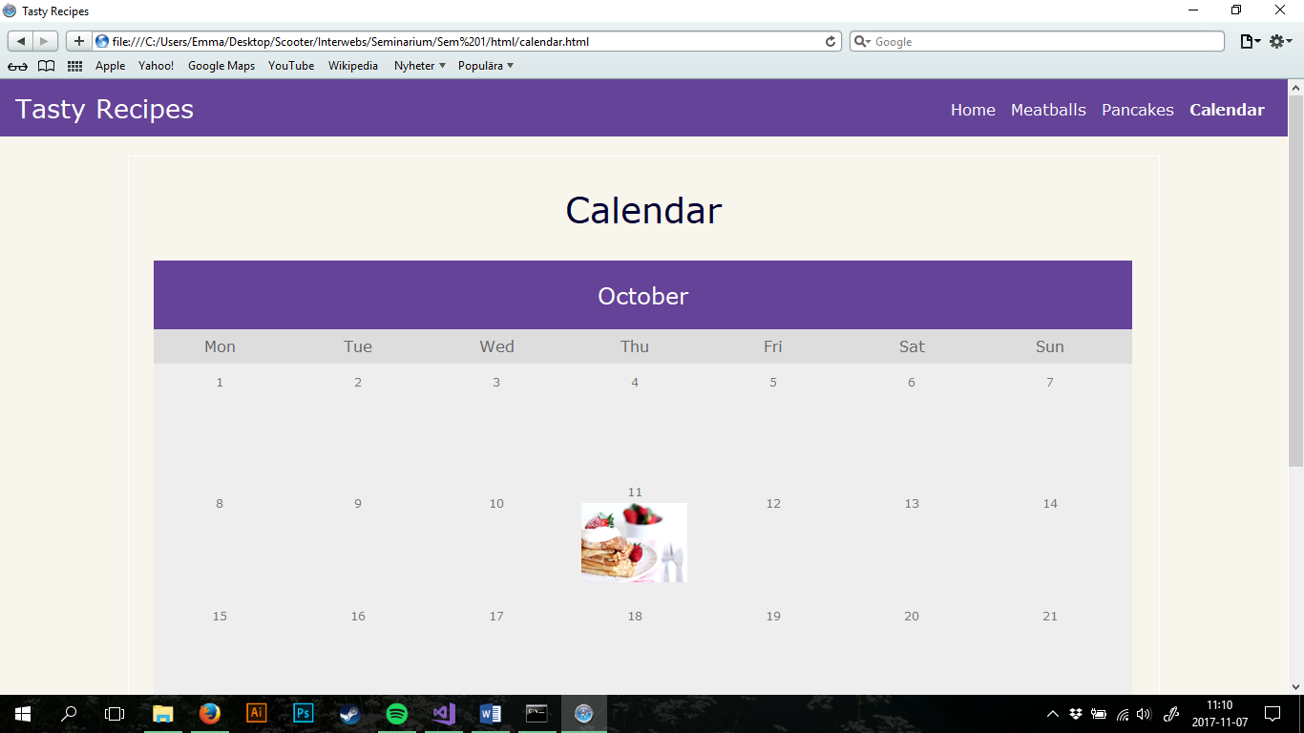

Figur 15 - Kalendersida i Safari

**Valfri uppgift 1, Responsiv Design**

Inte gjord.

**Valfri uppgift 2, Tillgänglighet**

1. Use text alternatives.

Alla bilder på hemsidan har alt=” ” taggar men en beskrivning av bilden.

1. Don’t rely on color alone.

Länkarna I nav-baren har en border-bottom som visas när man hovrar över länken. De övriga länkarna på sidan har en annan färg och är understrukna för att folk som har svårt att skilja på färger ska kunna se tydligt att det är en länk.

1. Use HTML and CSS properly.

Både HTML och CSS är använt ordentligt.

1. Provide clear navigation mechanisms.

Nav-baren gör att det är enkelt att navigera då alla sidor går att nå från alla sidor. Något mer ingående så som en sitemap behövs inte då sidan är så enkel.